- Регистрируетесь на портале госуслуг РТ
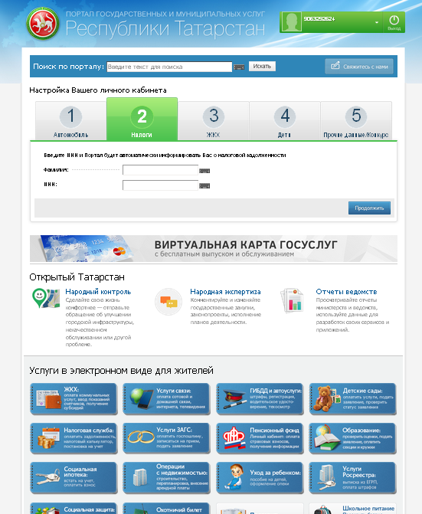
- Заходите в раздел «образование»

- «Среднее профессиональное образование»
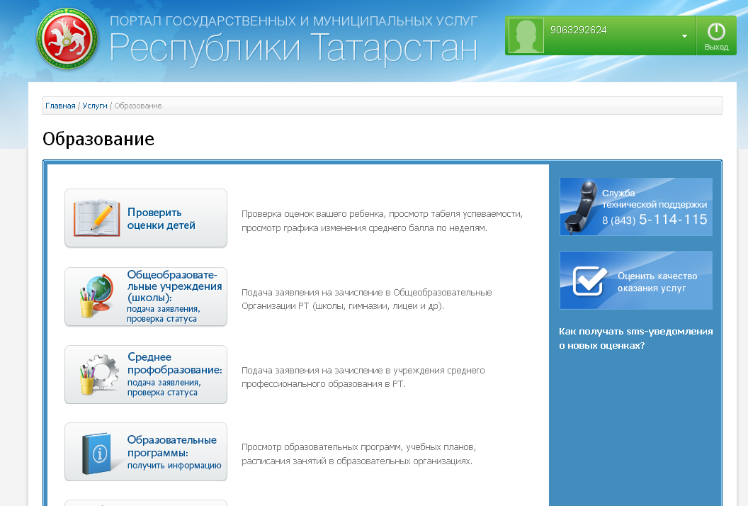
- Заполнение заявления
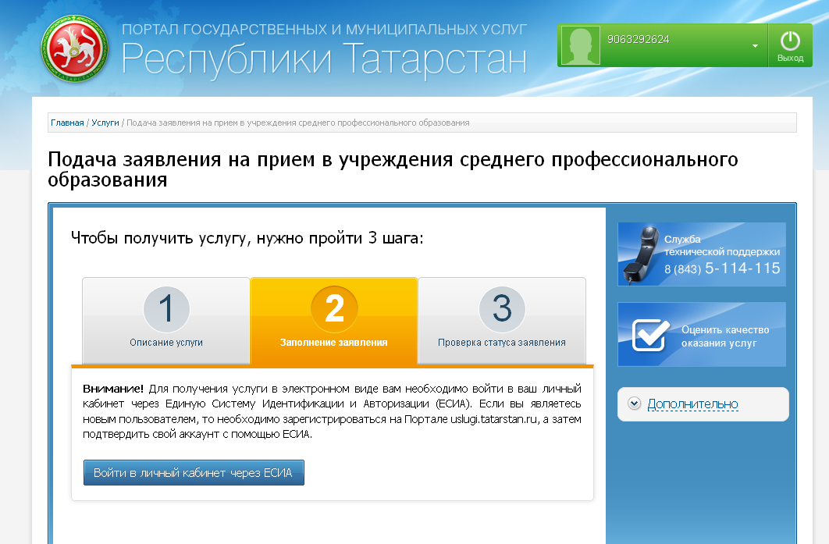
- Войти в личный кабинет ЕСИА
- Попадаете на сайт госуслуг (ЕСИА)
- Проходите регистрацию
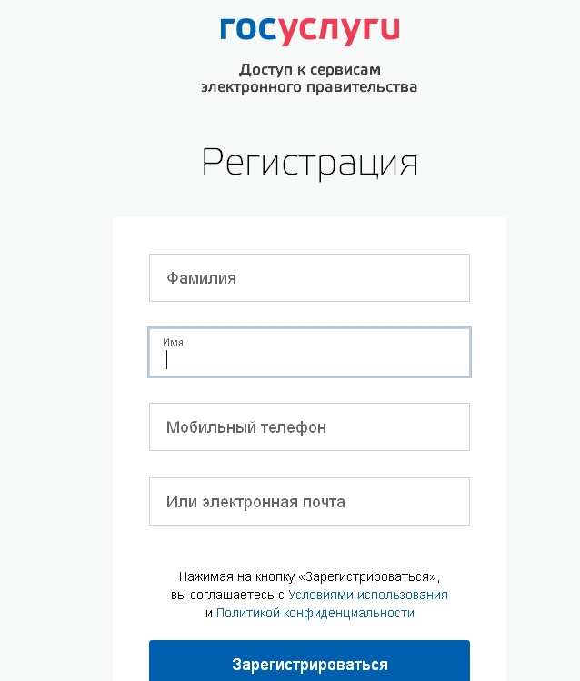

- Заполняем данные
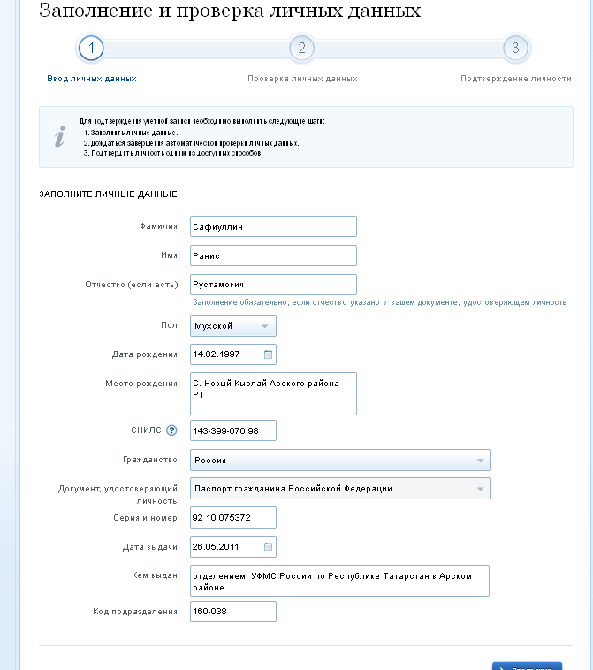

- Проходим проверку и ждете смс – «ваши личные данные подтверждены»
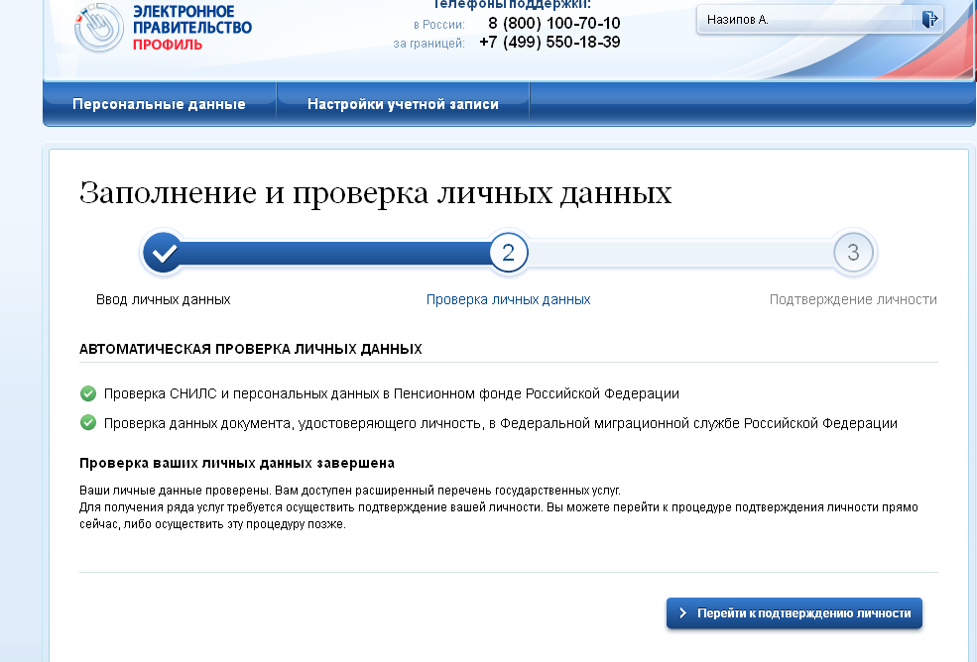

- Выходите из кабинета
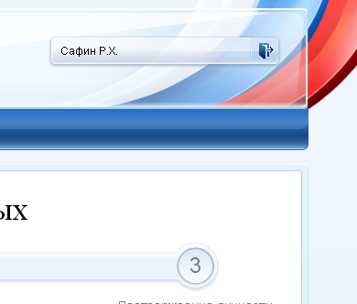

- Заходите в личный кабинет госуслуги РТ – «образование» - «Среднее профессиональное образование» - «2 Заполнение заявления» - «Войти в личный кабинет ЕСИА».

- Проходит проверка и вы снова попадаете на сайт госулуги РТ. Ставите галочку – «Я согласен»
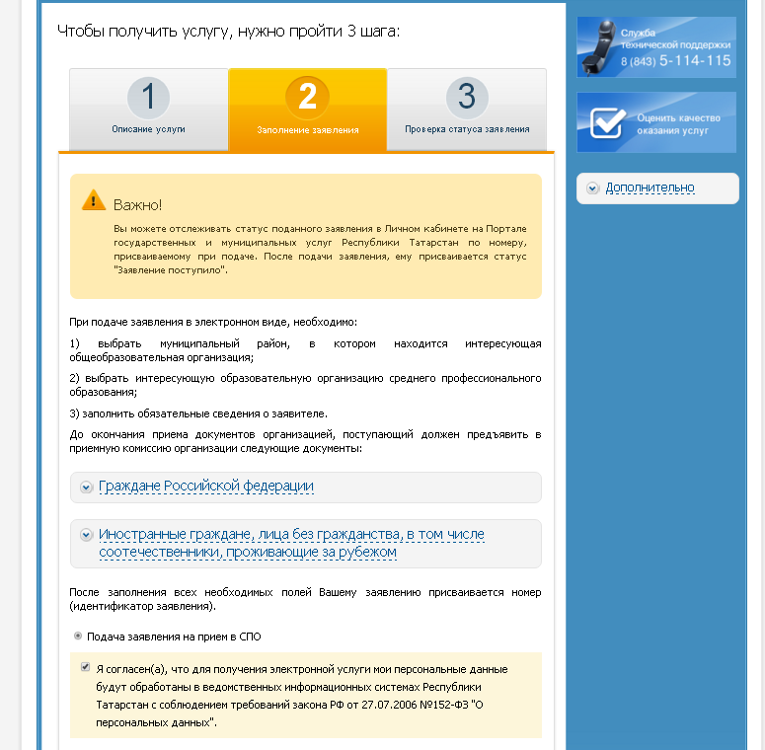

- Заполняете все поля.
- закончил(а) классов - 9 или 11
- наличие проф.образования - «профессиональное образование получаю впервые»
- профессия/специальность

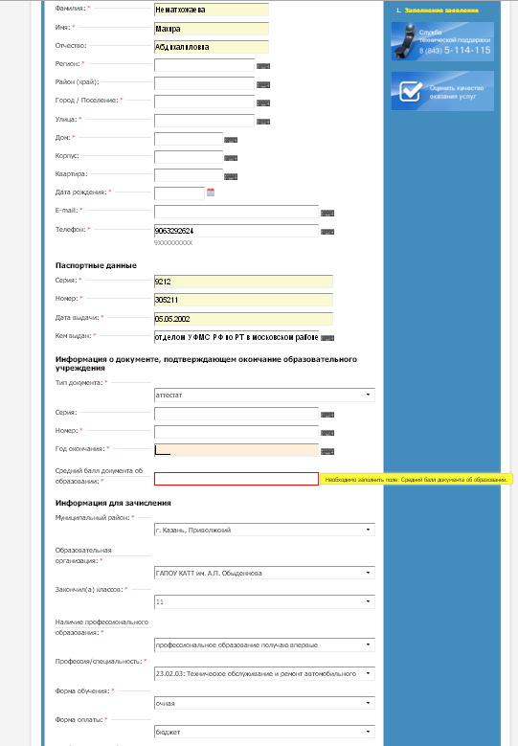

- Подать заявление. Результат
